РОССИЙСКИЙ УНИВЕРСИТЕТ ДРУЖБЫ НАРОДОВ
Факультет физико-математических и естественных наук
Кафедра прикладной информатики и теории вероятностей

ОТЧЕТ
по лабораторной работе № 2
дисциплина: Операционные системы

Студент: Манаева Варвара Евгеньевна

Группа: НФИбд-01-20

МОСКВА
2021 г.
Цель: изучение идеологии и применения средств контроля версий.
Этапы работы:
1) Была создана учётная запись на github.com.
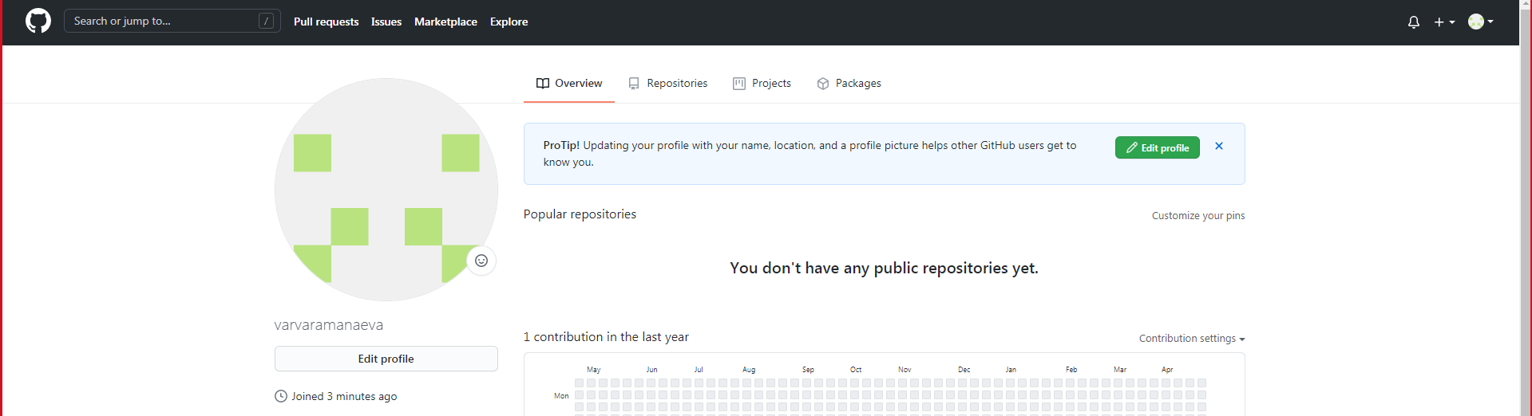
2) Была настроена система контроля версий git для репозиториев github.com.
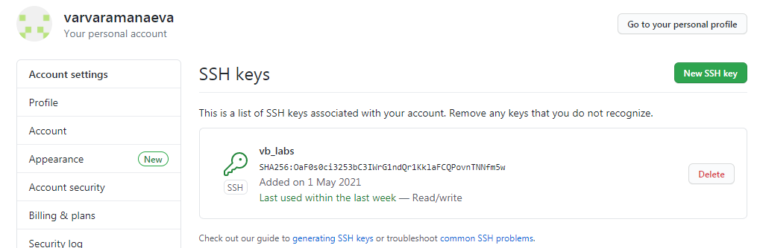
3) Был создан репозиторий на github.com под названием os-intro.
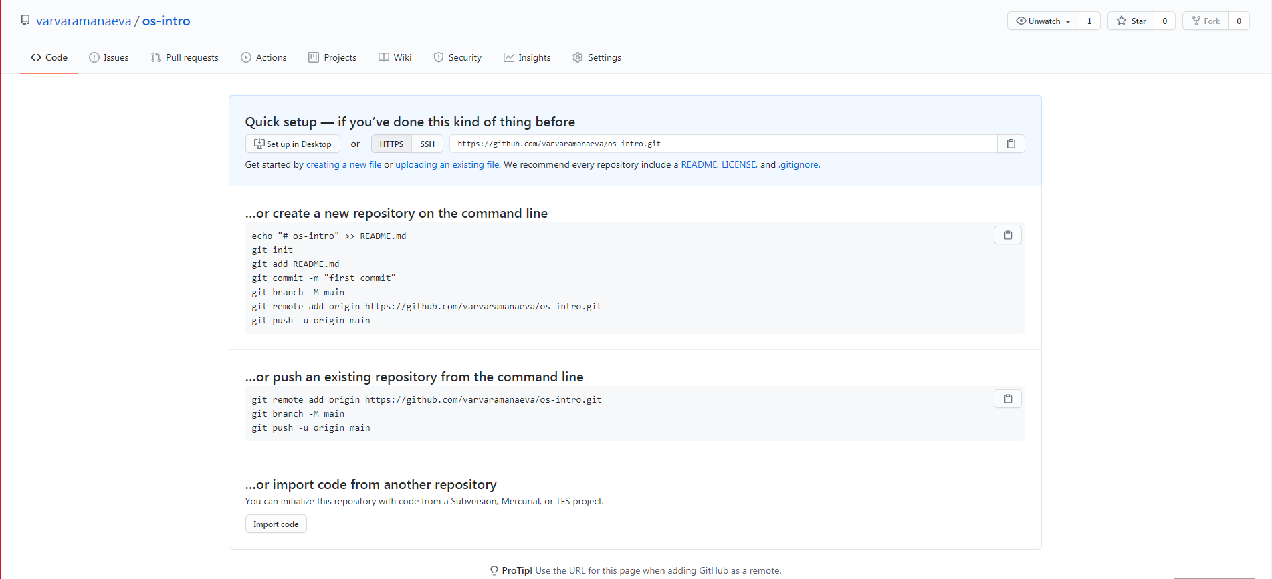
4) Создан рабочий каталог.
5) Рабочий каталог был подключен к системе git. В нём был создан файл README.md, с записью «Лабораторные работы». Файл отправлен на github.com.
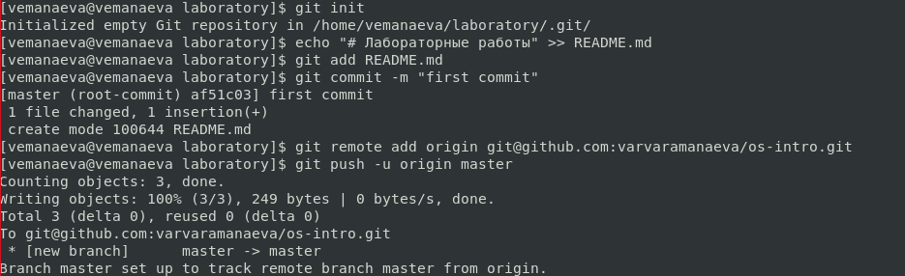
6) Был добавлен файл лицензии. Был добавлен шаблон игнорируемых файлов. Оба файла отправлены на github.com.
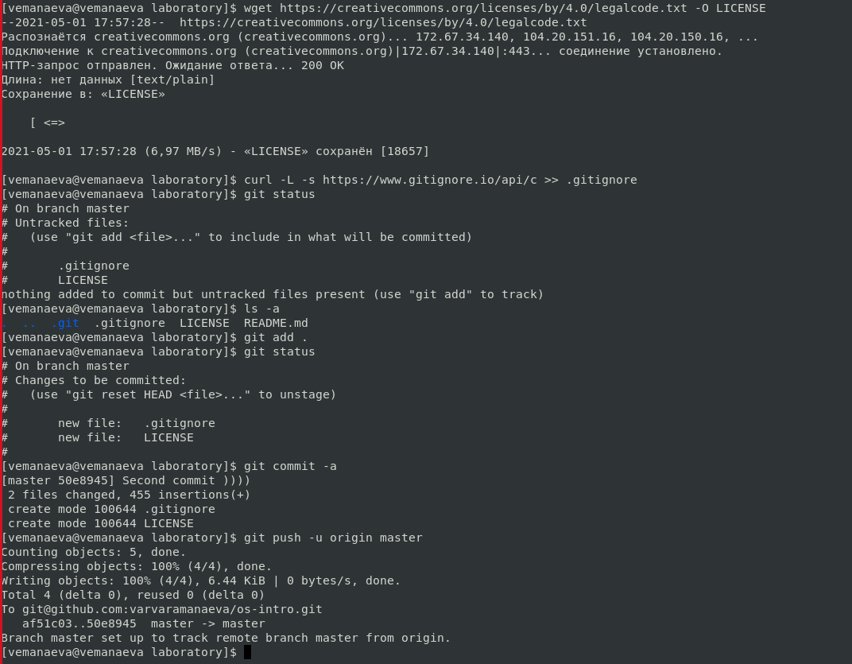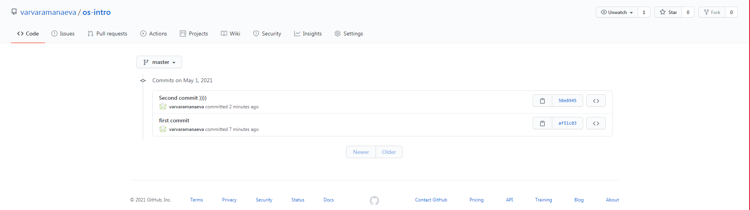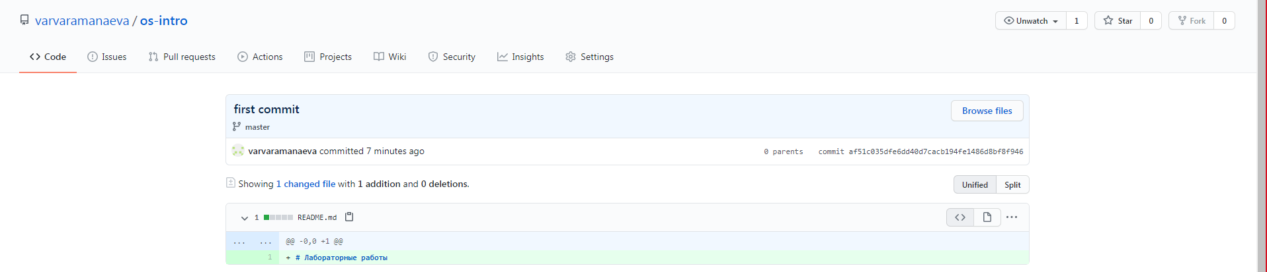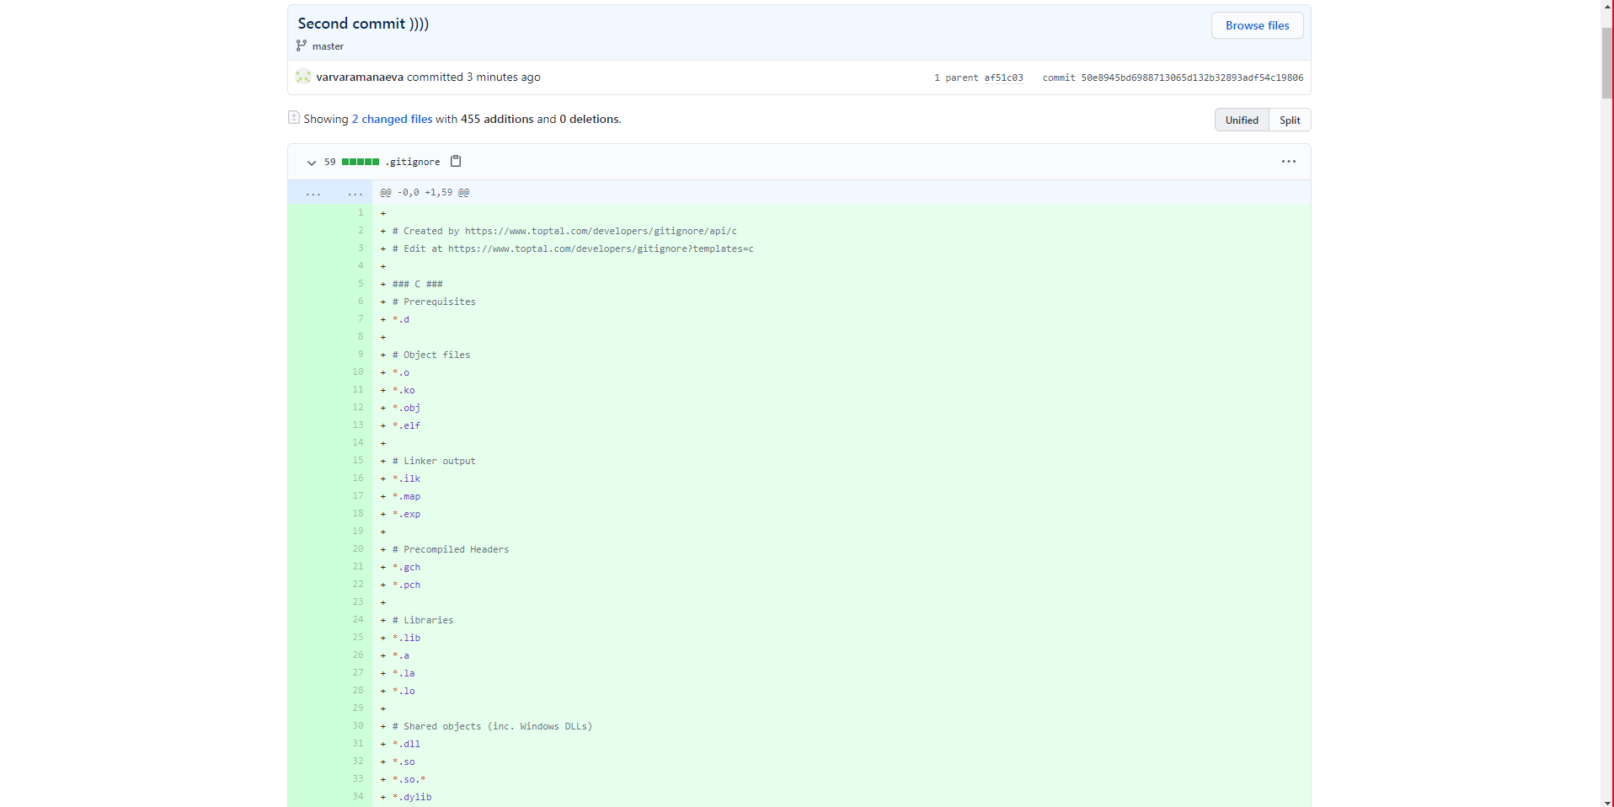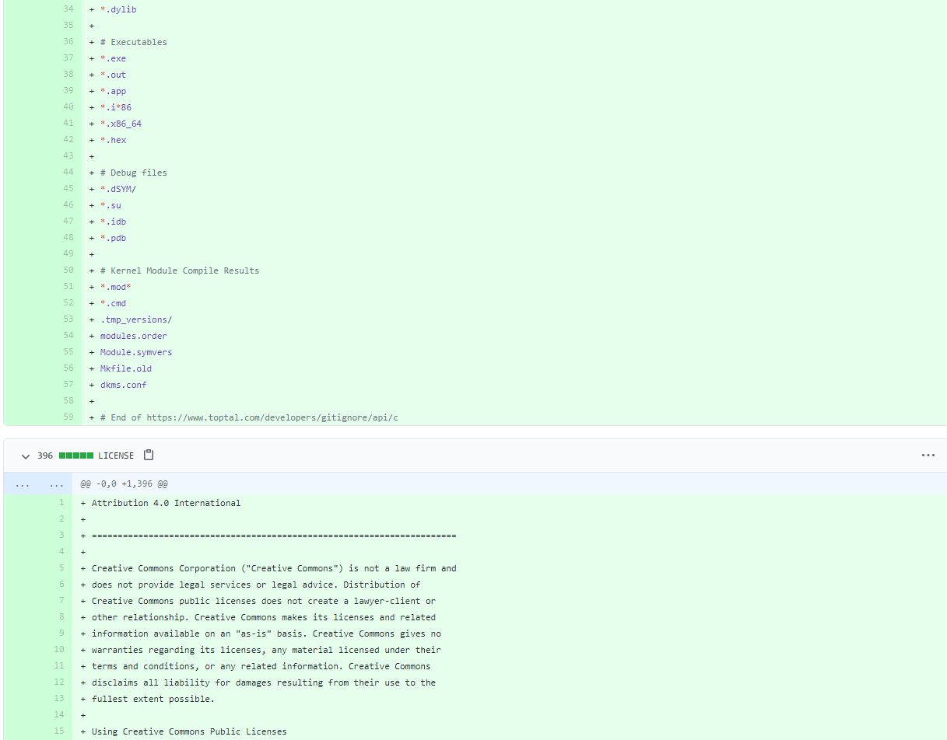…

7) Инициализирован git-flow. Префикс версий записан в v. Записана версия в файл версии. Релизная ветка залита в основную ветку. Данные отправлены на github.com.
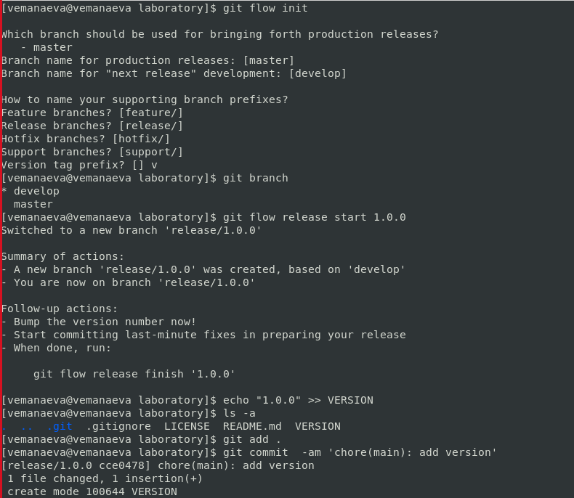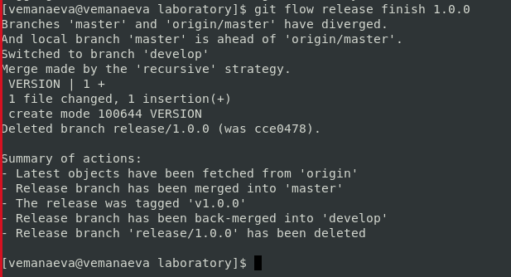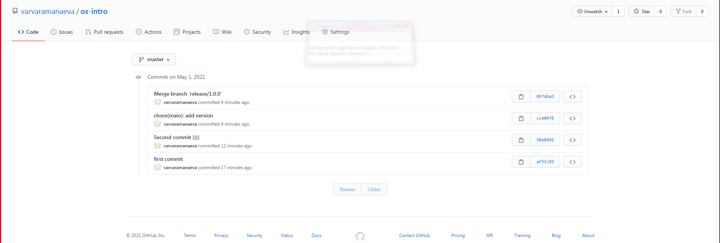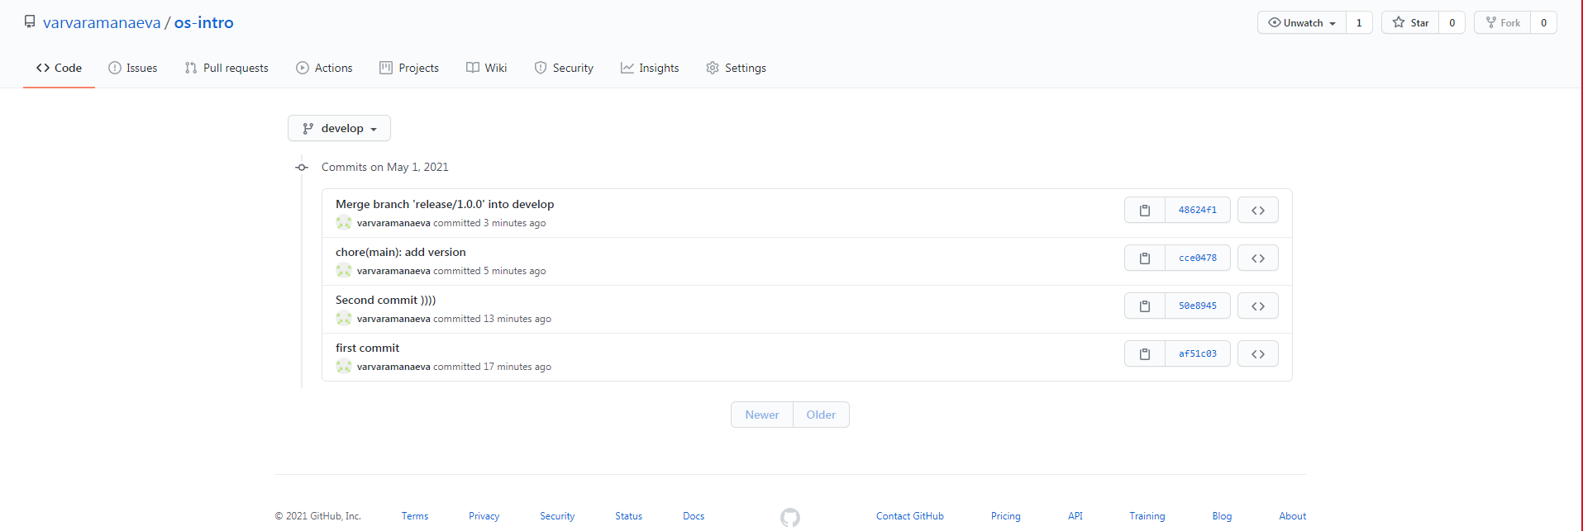
Выводы: были изучены идеология и применения средств контроля версий.
Контрольные вопросы:
1) Что такое системы контроля версий (VCS) и для решения каких задач они предназначаются?
Ответ: Система управления версиями (Version Control System, VCS) — программное обеспечение для облегчения работы с изменяющейся информацией. Системы контроля версий применяются при работе нескольких человек над одним проектом. Обычно основное дерево проекта хранится в локальном или удалённом репозитории, к которому настроен доступ для участников проекта. Сохраняется также и история изменений проекта, дабы в любой момент изменения, повлекшие за собой ошибку и/или признанные ненужными, могли откатить до нужного этапа развития проекта.
2) Объясните следующие понятия VCS и их отношения: хранилище, commit, история, рабочая копия.
Ответ: Хранилище – основное место хранения всех данных, к которому имеют доступ все члены проекта.
Commit – любое изменение к проекту/дополнение проекта.
История – последовательность commit-ов, то есть всех изменений/дополнений к проекту.
Рабочая копия – версия данных, которую пользователь выгружает для внесения изменений/доработки.
В хранилище хранятся история, все commit-ы с файлами и мельчайшими изменениями, а пользователь, желающий продолжить работу над проектом, вызывает себе рабочую копию (то есть, копирует информацию из тех commit-ов и версий, которые нужны ему / которые он планирует модифицировать).
3) Что представляют собой и чем отличаются централизованные и децентрализованные VCS? Приведите примеры VCS каждого вида.
Ответ: централизованные VCS – системы контроля версий, где в общем хранилище лежит репозиторий, из которого каждый пользователь берёт файлы, изменяет их и возвращает, так что меняются все файлы (откатиться до предыдущей версии в случае ошибки никто не запрещал). Таким видом VCS является Subversion.
Децентрализованные VCS – системы контроля версий, где у каждого пользователя может быть своя версия репозитория, и получить доступ можно ко всем версиям репозитория. Например, таким видом VCS является Git.
4) Опишите действия с VCS при единоличной работе с хранилищем.
Создаётся репозиторий. Туда отправляются первые файлы, образуя собой первую рабочую копию. Человек берёт рабочую копию, модифицирует её и выгружает уже обновлённую, создавая вторую версию проекта. Потом третью, четвёртую… Возможен откат к предыдущей версии в любой момент времени, так как даже при возврате к предыдущей версии достаточно сложно войти в противоречие с самим собой.
5) Опишите порядок работы с общим хранилищем VCS.
Создаётся репозиторий. Однако теперь необходимо добавить систему контроля версий, которая сможет разделять версии репозиториев разных людей, объединять их и устранять конфликты между версиями. Откаты к предыдущим версиям теперь должны согласовываться, различные изменения вносятся в различные файлы в разных ветвях хранилища дабы избежать конфликтов ещё на этапе изменения.
6) Каковы основные задачи, решаемые инструментальным средством git?
У Git две основных задачи: первая — хранить информацию о всех изменениях в вашем коде, начиная с самой первой строчки, а вторая — обеспечение удобства командной работы над кодом.
7) Назовите и дайте краткую характеристику командам git.
git init – создание основного дерева репозитория.
git pull – получение обновлений (изменений) текущего дерева из центрального репозитория.
git push – отправка всех произведённых изменений локального дерева в центральный репозиторий.
git status – просмотр списка изменённых файлов в текущей директории.
git diff – просмотр текущих изменения.
Сохранение текущих изменений:
git add . – добавить все изменённые и/или созданные файлы и/или каталоги.
git add имена_файлов – добавить конкретные изменённые и/или созданные файлы и/или каталоги.
git rm имена_файлов – удалить файл и/или каталог из индекса репозитория (при этом файл и/или каталог остаётся в локальной директории).
Сохранение добавленных изменений:
git commit -am 'Описание коммита' – сохранить все добавленные изменения и все изменённые файлы.
git commit – сохранить добавленные изменения с внесением комментария через встроенный редактор.
git checkout -b имя_ветки – создание новой ветки, базирующейся на текущей.
git checkout имя_ветки – переключение на некоторую ветку (при переключении на ветку, которой ещё нет в локальном репозитории, она будет создана и связана с удалённой).
git push origin имя_ветки – отправка изменений конкретной ветки в центральный репозиторий.
git merge --no-ff имя_ветки – слияние ветки с текущим деревом.
Удаление ветки:
git branch -d имя_ветки – удаление локальной уже слитой с основным деревом ветки.
git branch -D имя_ветки – принудительное удаление локальной ветки.
git push origin :имя_ветки – удаление ветки с центрального репозитория.
8) Приведите примеры использования при работе с локальным и удалённым репозиториями.
В локальном репозитории мы используем git pull чтобы получить данные текущей версии, в локально же репозитории мы изменяем её состав (добавляем новый файл командой git add, например), а затем командой git checkout имя_ветки переключаемся на нужную ветку в удалённом репозитории и командой git push отправляем новую версию на рассмотрение и проверку.
9) Что такое и зачем могут быть нужны ветви (branches)?
Ветки – различные каталоги в удалённом хранилище. Могут быть нужны в проектах со сложной структурой, где постоянно нужно контролировать изменения и где ошибки в последних версиях могут «уронить» всё приложение. В таких проектах ветви могут быть удобны для хранения различных вариантов изменений файлов (на всякий случай). Наиболее же удобными ветки являются в проектах, где много людей, которые работают над разными файлами системы. В таких проектах ветви – настоящее спасение от конфликтов между разными версиями разных файлов и в таких проектах разные ветви обычно принадлежат разным людям (реже группам) для наиболее удобной работы.
10) Как и зачем можно игнорировать некоторые файлы при commit?
Некоторые файлы при commit можно игнорировать, если использовать команду git add с конкретными (нужными) названиями файлов.
Это может быть необходимо, если в проект нет необходимости загружать исполнительные файлы, или какие-то промежуточные файлы, которые не несут в себе никакой пользы для итоговой рабочей версии, но использовались при написании файла и могут быть востребованы при продолжении разработки.

